|  |
| --- |
| PERIGORD Noir - Région MONTIGNAC |

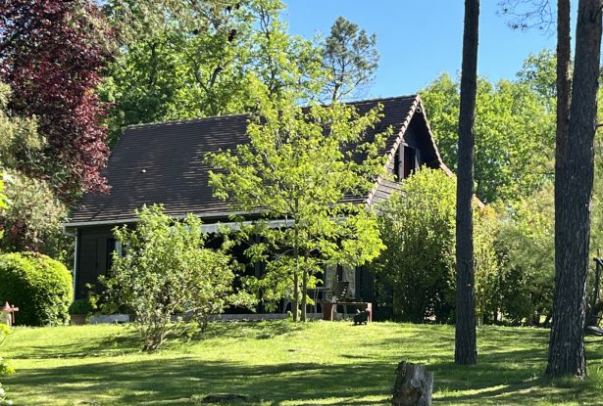

Réf: MP113800

307 400 €honoraires inclus à la charge de l'acheteur.

Très beau site pour cet ensemble de deux maisons implantées sur plus de 2 hectares en Vallée Vézère, Périgord Noir.

En Périgord Noir, dans la Vallée de la Vézère, à environ 5 minutes de voiture de Montignac-Lascaux, cet ensemble de deux maisons sur plus de 2 hectares bénéficie d’une très belle situation: au calme, non isolé, terrain plat paysagé, bien orienté,…. Vous achèterez cet ensemble avant tout pour le lieux. Les deux maisons sont à environ 60 mètres l’une de l’autre et une grande superficie du terrain demeure constructible. Une maison offre cuisine, séjour, salon et deux chambres à l’étage, l’autre, une belle pièce de vie avec terrasse, une chambre en Rdc et une chambre mansardée. Sur le terrain, on trouve un garage et des abris pour animaux.  
Les informations sur les risques auxquels ce bien est exposé sont disponibles sur le site Géorisques: www.georisques.gouv.fr

|  |  |  |  |  |  |  |
| --- | --- | --- | --- | --- | --- | --- |
| |  |  | | --- | --- | |  |  | |  |  | |  |  | |

|  |  |  |
| --- | --- | --- |
| Caractéristiques : | | |
| Type: Maison Ancienne  Année const.: 1994  Piscine : Piscine Aucune | Etat: Bon  Surf. hab: 140 m²  Terrain: 21,203 m²  Séjour: 36 m²  Terrasse: 16 m²  Campagne non-isolée | 4 chambres  2 s.d.b  8 pièces  1 garage  Chauffage: Climatisation réversible |

|  |  |
| --- | --- |
| Détails complémentaires: | |
| * SITUATION DU BIEN:  - Campagne non isolée   REZ DE JARDIN:  - Terrasse / en façade   REZ DE CHAUSSÉE:  - Chambre de 12 m².  - Cuisine de 5,5 m².  - Dégagement   - Séjour /salle à manger de 36 m².  - Salle d'eau   - WC   1ER ÉTAGE:  - Chambre mansardée d'environ 20 m² au sol, 10 m² habitables.  DÉPENDANCES:  - Garage indépendant.  - Maison de 1987 agrandie en 1991, comprenant au rdc, entrée de 8 m², pièce à vivre avec cuisine équipée de 17 m², salle d'eau, wc, salon avec coin tv de 26 m². 2 chambres mansardées d'environ 10 m² au sol + palier.  DPE:  - DPE en cours   CHAUFFAGE:  - Climatisation réversible dans la première maison.  - Electrique +pompe à chaleur dans la seconde maison. | * EQUIPEMENTS DIVERS:  - Double vitrage   - 2 Fosses septique   SERVICES:  - Aéroport 1 heure environ.  - Autoroute 20 mn.  - Calme   - Commerces 5 mn.  - Dépendance   - Ecole 5 mn.  - Gare 10 mn.  - Hôpital 30 mn.  - Internet / ADSL   - Vue   - Plain-pied   TERRAIN:  - Terrasse   OPTIONS WEB:  - Coup de Coeur |

|  |  |
| --- | --- |
| Consommations énergétiques: | |
|  |  |
|  |  |
|  |  |

**Taxe foncière:** **1 300 €**

**Agent responsable du dossier**: Monsieur Ludovic MONS \ Email : mperigord@wanadoo.fr \ Tel :  **\** Mobile : 0672150964

Les informations sont données à titre informatif et non contractuel.